Báo cáo 5 lỗi website ViTudy

1 Mục Đã gắn dấu sao không hiển thị danh sách tương ứng

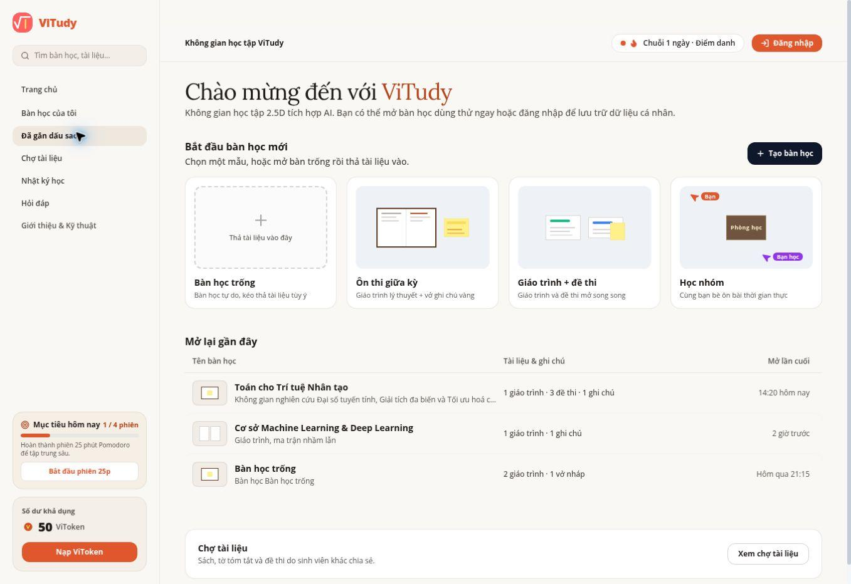
Hình 1 Mục Đã gắn dấu sao được tô nền nhưng nội dung vẫn là Trang chủ.
Cách kiểm tra: Tại Trang chủ, bấm “Đã gắn dấu sao” ở thanh bên trái.
Lỗi: Menu chuyển trạng thái được chọn, nhưng vẫn hiện lời chào, mẫu bàn học và “Mở lại gần đây”; không có danh sách dấu sao hoặc thông báo chưa có mục nào.
Nên sửa: Hiển thị đúng danh sách đã đánh dấu; nếu trống, hiện “Chưa có bàn học được gắn dấu sao”. Nếu cần đăng nhập, phải thông báo rõ.
Nên bỏ bớt: Tạm ẩn mục này khi chức năng chưa hoàn thiện, tránh để nút bấm không có kết quả rõ ràng.

2 Bàn học mới có số tài liệu và thời gian không đúng

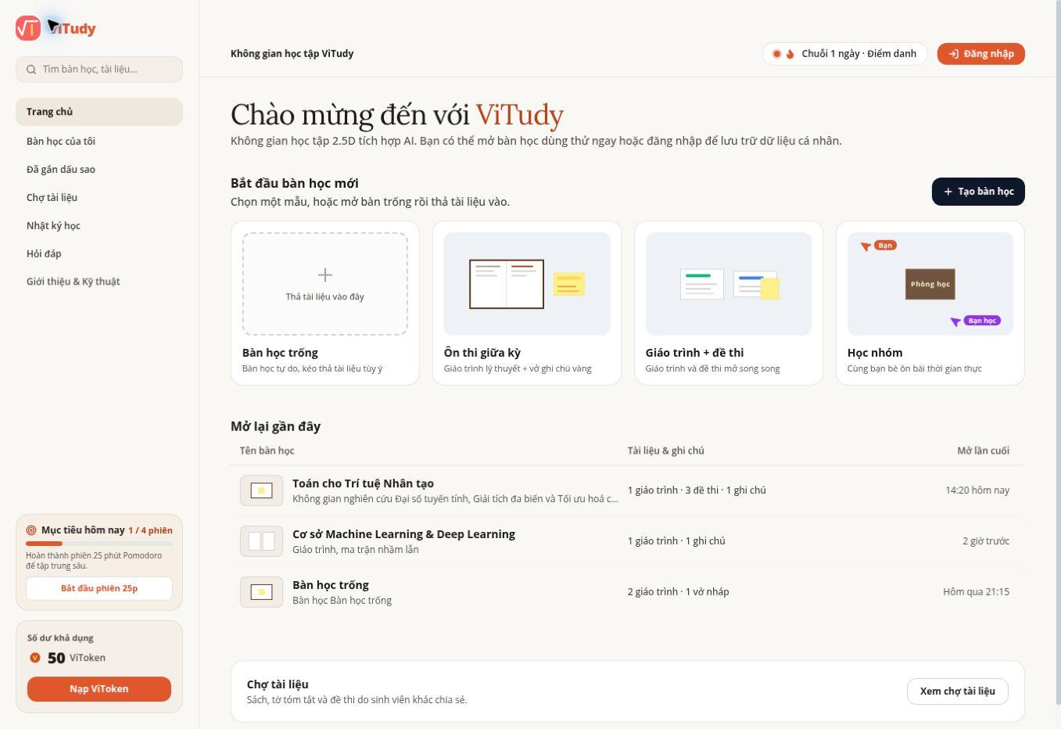
Hình 2 Dòng Bàn học trống ghi 2 giáo trình · 1 vở nháp và Hôm qua 21:15.
Cách kiểm tra: Bấm “Tạo bàn học”, quan sát bàn mới hoàn toàn trống, rồi quay lại Trang chủ.
Lỗi: Bàn vừa tạo và chưa thêm tài liệu lại được ghi “2 giáo trình · 1 vở nháp” và “Hôm qua 21:15”. Thông tin trong danh sách không phản ánh nội dung và lần mở thực tế.
Nên sửa: Đếm tài liệu từ dữ liệu của từng bàn; cập nhật thời gian mở sau mỗi lần truy cập. Bàn mới phải hiện 0 tài liệu và thời gian vừa tạo hoặc vừa mở.
Nên bỏ bớt: Bỏ số lượng và mốc thời gian mẫu được dùng thay cho dữ liệu thật; rút “Bàn học Bàn học trống” thành một mô tả ngắn, tránh lặp tên.

3 Lịch học hiển thị ngày và số liệu thiếu nhất quán

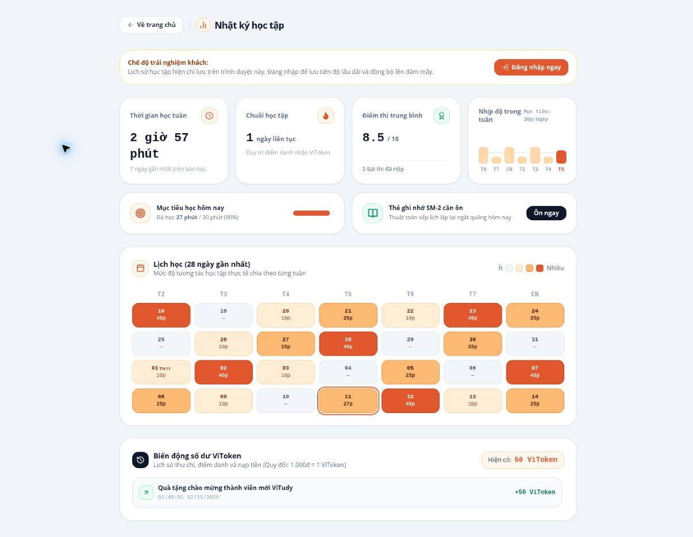
Hình 3 Lịch 28 ngày có ngày tương lai và các cột thứ không khớp ngày.
Cách kiểm tra: Mở “Nhật ký học” và đối chiếu biểu đồ tuần với lịch 28 ngày bên dưới.
Lỗi: Biểu đồ tuần đánh dấu T5 là hôm nay, nhưng lịch đánh dấu 11/11/2026; ô 12/11 nằm dưới T6 dù ngày này là thứ Năm. Lịch “28 ngày gần nhất” còn có số phút học cho 13 và 14/11, sau ngày kiểm tra.
Nên sửa: Dùng chung ngày hiện tại và múi giờ cho các biểu đồ; căn ngày đúng cột thứ, giới hạn lịch đến hôm nay và lấy số phút từ lịch sử học thực tế.
Nên bỏ bớt: Bỏ số liệu học giả định ở ngày tương lai. Nếu dùng dữ liệu mẫu để minh họa, gắn nhãn “Dữ liệu mẫu”, không mô tả là tương tác thực tế.

4 Công thức toán ở trang Giới thiệu chưa được hiển thị đúng

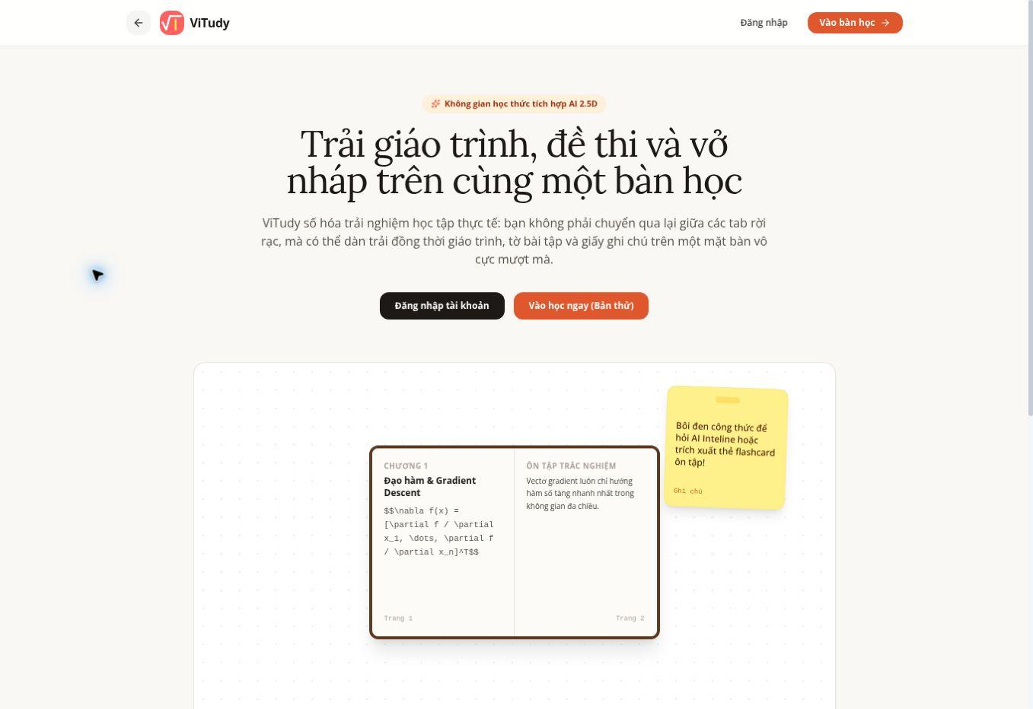
Hình 4a Công thức trong cuốn sách minh họa còn hiện nguyên mã LaTeX.
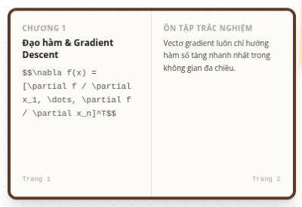
Hình 4b Phóng lớn vùng công thức từ cùng ảnh chụp.
Cách kiểm tra: Mở “Giới thiệu & Kỹ thuật”, xem cuốn sách minh họa dưới phần giới thiệu.
Lỗi: Các ký hiệu $$, \nabla và \partial hiện thành chữ thay vì công thức toán, khiến ví dụ khó đọc.
Nên sửa: Đưa công thức qua cùng bộ hiển thị toán đang dùng ở bàn học; kiểm tra lại dấu phân cách và ký tự gạch chéo trước khi hiển thị.
Nên bỏ bớt: Bỏ mã LaTeX thô khỏi phần minh họa; chuyển các chi tiết như katexHtmlCache, requestAnimationFrame sang tài liệu kỹ thuật để trang giới thiệu gọn hơn.

5 Trang đăng nhập thiếu lối khôi phục mật khẩu


Hình 5 Toàn bộ biểu mẫu đăng nhập không có liên kết Quên mật khẩu.
Cách kiểm tra: Mở “Đăng nhập”, xem phần đăng nhập bằng email và các lựa chọn bên dưới.
Lỗi trải nghiệm: Có ô Email và Mật khẩu nhưng không có “Quên mật khẩu?”. Người quên mật khẩu không thấy cách khôi phục tài khoản ngay tại nơi cần dùng.
Nên sửa: Thêm “Quên mật khẩu?” gần ô mật khẩu, dẫn đến luồng gửi email đặt lại và thông báo kết quả rõ ràng.
Nên bỏ bớt: Bỏ hướng dẫn “Tối thiểu 6 ký tự” khỏi ô đăng nhập, thay bằng “Nhập mật khẩu”; chỉ hiển thị yêu cầu độ dài tại bước đăng ký hoặc đặt lại mật khẩu.
Ưu tiên xử lý lỗi dữ liệu ở mục 2 và 3, sau đó hoàn thiện điều hướng ở mục 1, công thức ở mục 4 và luồng khôi phục ở mục 5.

